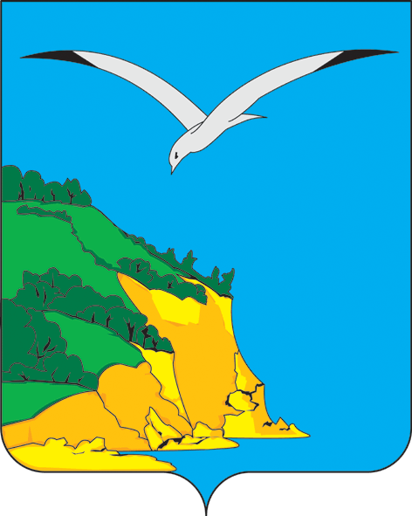
МУНИЦИПАЛЬНОЕ БЮДЖЕТНОЕ УЧРЕЖДЕНИЕ ТАТАРСТАН РЕСПУБЛИКАСЫ

ДОПОЛНИТЕЛЬНОГО ОБРАЗОВАНИЯ «КАМА ТАМАГЫ

«ЦЕНТР ВНЕШКОЛЬНОЙ РАБОТЫ» МУНИЦИПАЛЬ РАЙОНЫ

КАМСКО-УСТЬИНСКОГО “МӘКТӘПТӘН ТЫШ ЭШЛӘР УЗӘГЕ”
МУНИЦИПАЛЬНОГО РАЙОНА УЧРЕЖДЕНИЕСЕ
РЕСПУБЛИКИ ТАТАРСТАН
__________________________________________________ ________________________________________
422820, Республика Татарстан 422820,Татарстан Республикасы,
пгт.Камское Устье. ул.Комарова, д.24 Кама Тамагы поселогы.
Тел.: 8 843 77 2-33-34, факс 2-33-34, е-mail: cvrkur@mail.ru

Уважаемые родители и гости!

Вы можете оставить мнение о нашей организации. Чтобы оценить условия осуществления образовательной деятельности наведите камеру Вашего телефона и отсканируйте QR-код.
Перейдя по ссылке, Вы сможете:
- оценить условия осуществления образовательной деятельности:
- открытость и доступность информации об организации
- комфортность условий осуществления образовательной
деятельности
- доброжелательность, вежливость работников
- удовлетворенность условиями осуществления образовательной
деятельности
- доступность образовательной деятельности для инвалидов
- оставить отзыв.
